# Консультация для родителей

**«Забота о птицах зимой»**

…Птицам холодно зимой, Птицам голодно зимой.

Кто, скажите, им поможет? Может мы или прохожий?

В современных условиях проблема экологического воспитания дошкольников приобретает особую остроту и актуальность. Именно в период дошкольного детства происходит становление человеческой личности, формирование начал экологической культуры. Поэтому очень важно разбудить в детях интерес к живой природе, воспитывать любовь к ней, научить беречь окружающий мир.

Наступила зима. Перелётные птицы уже давно улетели в тёплые края. Но ведь есть ещё и зимующие птицы! Это воробьи, голуби, сороки, синицы, вороны. Зимой в городе можно увидеть даже таких лесных жителей, как снегирь, свиристель, поползень, дятел, сова. В холодное время года птицам всё труднее становится добывать себе пропитание. Им нужна наша помощь!

Зимняя подкормка птиц – старая традиция. Птицы быстро поняли, что возле человеческого жилья можно найти корм. Зимой даже лесные птицы тянуться к человеческому жилью. Голод заставляет на определённое время забыть о естественной осторожности.

# Помочь птицам несложно, надо устроить кормушку!

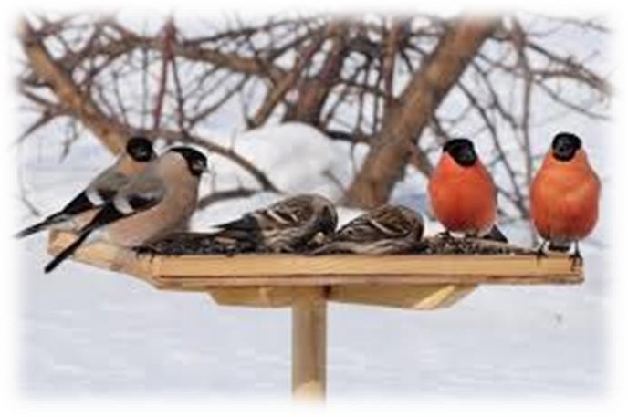

**Напоминаем простые правила, о которых не стоит забывать:**

* У кормушки должна быть крыша, иначе корм может быть засыпан снегом или залит дождём.
* Отверстие в кормушке должно быть настолько широким, чтобы птица могла спокойно проникнуть внутрь кормушки и покинуть её.
* Кормушку нужно повесить так, чтобы ребёнок хорошо видел её из окна. Если ежедневно в одно и то же время оставлять корм в кормушке, то птицы будут слетаться к этому времени. Если корм класть нерегулярно, то птицы перестанут прилетать.
* Нужно, чтобы хоть немного корма было каждый день.
* Кормушку можно сделать из кусочка твердого материала.
* Делать кормушку лучше прямоугольной, чтобы она не теряла равновесия и не переворачивалась.
* Края кормушки надо немного загнуть и заклеить, чтобы получился небольшой бортик - так еда не выпадет и ветром ее не унесет.
* Чтобы сделать встречу с пушистым хищником менее вероятной, кормушку надо подвешивать на дерево как можно выше, зацепляя за тонкие веточки, по которым хищнику не пробраться.
* Как показала практика, кормушки можно сделать из самого разнообразного материала: из коробок из-под молочных продуктов, соков, пластиковых бутылок, картонных коробок, дощечек и т. д.

**Уважаемые родители! Надеемся, что этой зимой вы сделаете вместе с детьми свою птичью столовую. Это будет важной помощью нашим пернатым друзьям.**